**1. 제목 : 실험15. 직렬공진의 특성**

**2. 실험결과**

(1) RF 신호발생기의 조작

|  |  |  |  |  |  |  |  |  |  |  |  |  |  |
| --- | --- | --- | --- | --- | --- | --- | --- | --- | --- | --- | --- | --- | --- |
| 표 15-1. 신호발생기의 실험. | | | | | | | | | | | | | |
| 발진주파수  [kHz] | 150 | 200 | 250 | 300 | 350 | 400 | 450 | 500 | 550 | 600 | 650 | 700 | 750 |
| 오실로스코프의 전압  [Vp-p] | 220m | 220m | 220m | 220m | 220m | 220m | 220m | 220m | 220m | 220m | 220m | 220m | 220m |

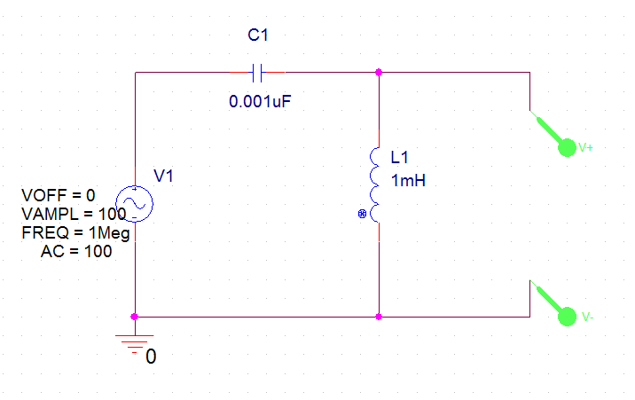

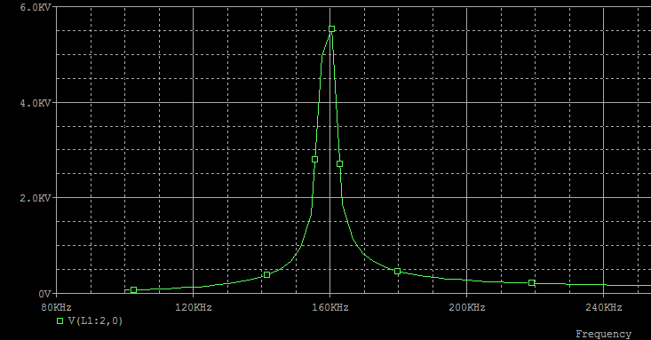(2) LC 직렬회로의 공진주파수 (신호발생기출력 최소로 고정)

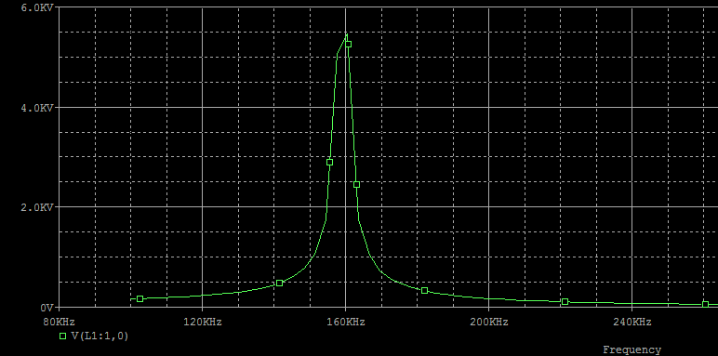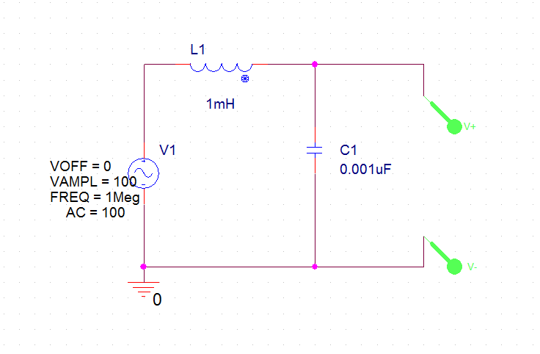

|  |  |  |
| --- | --- | --- |
| 표 15-2. DRW00000ae800dc회로의 공진주파수 결정 실험. | | |
| 신호발생기 전압 DRW00000ae800de  [Vp-p] | DRW00000ae800e0양단의 전압 DRW00000ae800e2  [Vp-p] | 신호발생기 주파수 DRW00000ae800e4  [kHz] |
| 220m | 220m | 330 |

|  |  |  |  |
| --- | --- | --- | --- |
| 표 15-3. DRW00000ae800fd교환된 직렬 회로 실험. | | | |
| 주파수 [kHz] | | *VC* [Vp-p] | DRW00000ae800ff[Vp-p] |
| DRW00000ae80101 | 144.15 | 131m | 1.097 |
| DRW00000ae80103 | 149.15 | 123m | 1.097 |
| DRW00000ae80105 | 154.15 | 114m | 1.097 |
| DRW00000ae80107(공진) | 159.15 | 126m | 1.097 |
| DRW00000ae80109 | 164.15 | 98m | 1.097 |
| DRW00000ae8010b | 169.15 | 92m | 1.097 |
| DRW00000ae8010d | 174.15 | 85m | 1.097 |

(3) 회로의 Q 가 직렬 공진회로의 주파수 특성에 주는 영향 (신호발생기출력 최소로 고정)

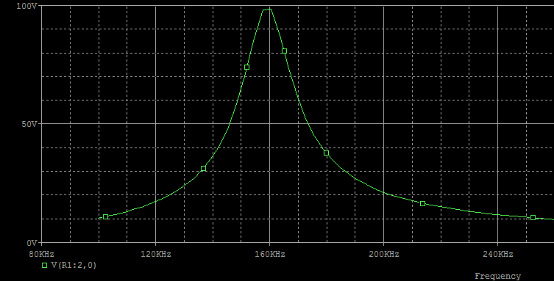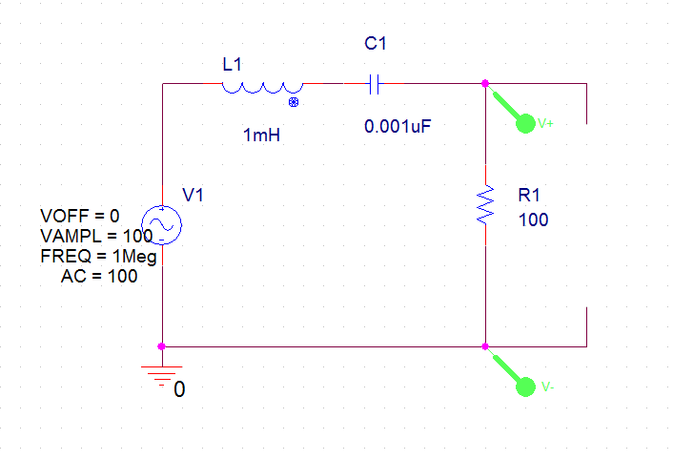표 15-4 직렬 공진 실험 (R=100Ω)

|  |  |  |
| --- | --- | --- |
| 주파수편이 [Hz] | 주파수 [KHz] | *Vc*[P-P] |
| *fR - 15* | 144.15 | 1.35 |
| *fR - 10* | 149.15 | 1.25 |
| *fR - 5* | 154.15 | 1.2 |
| *fR* | 159.15 | 1.1 |
| *fR + 5* | 164.15 | 1.02 |
| *fR + 10* | 169.15 | 950m |
| *fR + 15* | 174.15 | 890m |

표 15-5 직렬공진 실험 (R = 1000Ω)

|  |  |  |
| --- | --- | --- |
| 주파수편이 [Hz] | 주파수 [KHz] | *Vc*[P-P] |
| *fR - 15* | 155.15 | 1.73 |
| *fR - 10* | 149.15 | 1.62 |
| *fR - 5* | 154.15 | 1.55 |
| *fR* | 159.15 | 1.4 |
| *fR + 5* | 164.15 | 1.34 |
| *fR + 10* | 169.15 | 1.24 |
| *fR + 15* | 175.15 | 1.12 |

**3. 검토 및 보고사항**

(1) RLC 회로에서 Q를 결정하는 것은 무엇인지 설명하시오.

Quality Factor

따라서 공지 회로에서는 공진 주파수, 저항값과 인덕턴스가 Q를 결정한다. 일반적으로는 공진 주파수가 인덕턴스가 커질수록, 공진 주파수가 커질수록 Q가 증가한다고 볼 수 있다.

(2) 높은 Q 의 RLC 직렬 회로란 무엇인지 설명하시오.

BandWidth, BW가 작아서 공진주파수를 중심으로 신호가 최대값 K와 최소값 0V 사이의 값을 가지는 주파수 대역 구간이 좁은 것을 말한다. 따라서 다양한 공진주파수를 가지고 있는 회로의 경우에는 주파수 간섭 대역이 적어진다.

(3) Q값에 따른 주파수 특성의 차이에 대해서 설명하시오.

Q값에 따라서 공진주파수 외의 주파수에 대한 신호가 작아진다.

(4) 이론적인 공진주파수와 실험으로 확인한 공진주파수 값이 차이가 나는 이유를 설명하시오.

차이가 나지 크게 나지 않았다.

**4. 토의**

입력해야 하는 실험 데이터 중에 공진주파수를 확인할 수 있는 것이 없었다. 을 측정해야 공진 주파수와 관련된 출력 신호를 확인할 수 있을텐데

**5. 참고문헌**

“The Art of Electronics”; Horowitz, Hill; Winfield Hill; 2015.

**1. 제목 : 실험 16. 병렬 공진회로**

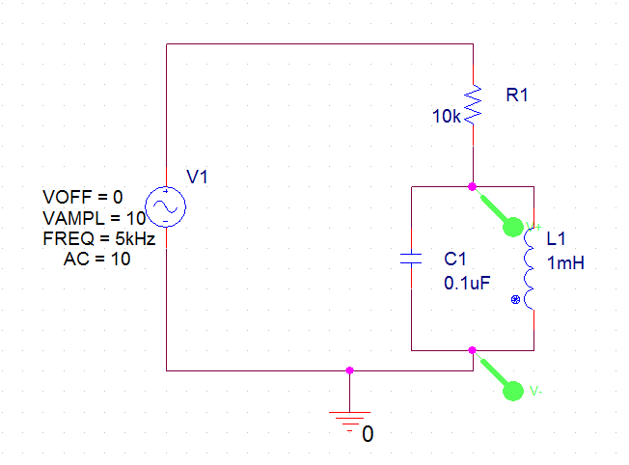**2. 실험 결과**

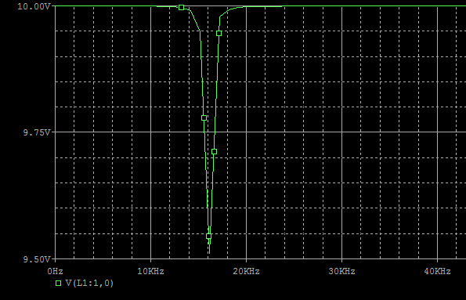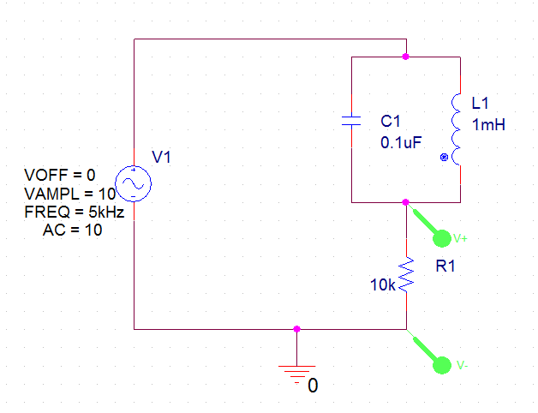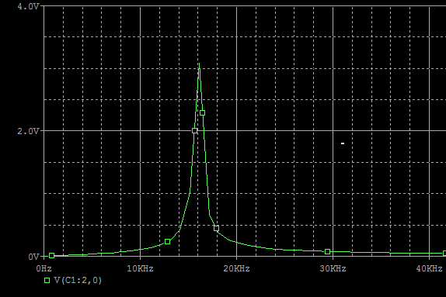

(1) LC병렬 회로의 공진 주파수 측정 (0.1uF, 1mH 사용)

(2) 선전류와 병렬 공진 회로의 임피던스

표16-1. LC 병렬 회로 실험

|  |  |  |  |  |  |
| --- | --- | --- | --- | --- | --- |
| 주파수편이[Hz] | 주파수 [KHz] | *VR* [P-P] | *VT* [P-P] | *ILine*(계산치)  =*VR*/*R*[mA] | *Z* (계산치)  =*VT*/*Iline* [Ω] |
| *fR - 2000* | 13.915 | 10.91 | 1.473 | 1.091 | 1.350 |
| *fR - 1000* | 14.915 | 10.88 | 1.462 | 1.088 | 1.343 |
| *fR - 500* | 15.415 | 10.92 | 1.432 | 1.092 | 1.311 |
| *fR* | 15.915 | 10.90 | 1.400 | 1.090 | 1.284 |
| *fR + 500* | 16.415 | 10.92 | 1.231 | 1.092 | 1.127 |
| *fR + 1000* | 16.915 | 10.89 | 1.177 | 1.089 | 1.080 |
| *fR + 2000* | 17.915 | 10.90 | 1.114 | 1.090 | 1.022 |

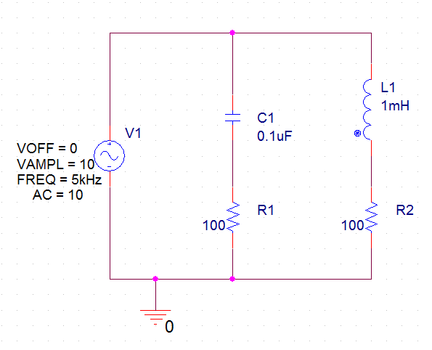임피던스와 주파수와의 그래프 (엑셀이용)

(3) 공진점의 상하 주파수에서의 병렬 공진 회로의 리액턴스

표 16-2. 리액턴스 실험

|  |  |  |  |  |  |
| --- | --- | --- | --- | --- | --- |
| 주파수 [Hz] | | *VRC* [P-P] | *VRL* [P-P] | *IL* [mA](rms) | *IC* [mA](rms) |
| *fR - 2000* | 13.915 | 5.28 | 896m | 6.33 | 37.3 |
| *fR - 1000* | 14.915 | 5.40 | 856m | 6.05 | 38.2 |
| *fR - 500* | 15.515 | 5.32 | 832m | 5.88 | 37.6 |
| *fR* | 15.915 | 5.44 | 792m | 5.60 | 38.5 |
| *fR + 500* | 15.415 | 5.52 | 768m | 5.43 | 39.0 |
| *fR + 1000* | 16.915 | 5.53 | 744m | 5.26 | 39.1 |
| *fR + 2000* | 17.915 | 5.60 | 728m | 5.15 | 39.6 |

**3. 검토 및 보고사항**

(1) RLC 병렬 회로에서 주파수에 따른 선전류와 임피던스의 관계에 대해 설명하시오.’

주파수 와 공진주파수 에 대해서 가 커질수록 선전류가 작아진다. 이는 가 커질수록 선전류가 작아지기 때문이다.

(2) RLC 병렬 회로에서 임피던스의 본질은 다음의 각 경우 저항성, 유도성, 용량성 중 무엇인지 설명하시오.

a) 공진 때

유도 리액턴스, 용량 리액턴스가 일치하므로 임피던스는 저항과 일치한다. 따라서 회로는 저항성이다.

b) 공진 주파수보다 큰 주파수에서

큰 주파수에서는 용량 리액턴스보다 유도 리액턴스가 크기 때문에 회로는 유도성이다.

c) 공진 주파수보다 작은 주파수에서

작은 주파수에서는 유도 리액턴스보다 용량 리액턴스가 크기 때문에 회로는 용량성이다.

**4. 토의**

주파수에 따라서 용량 리액턴스와 유도 리액턴스의 변화로 인해 변하는 전류를 잘 관찰할 수 있었다.

**5. 참고문헌**

“The Art of Electronics”; Horowitz, Hill; Winfield Hill; 2015.

**1. 제목 : 실험 17. 미, 적분 회로**

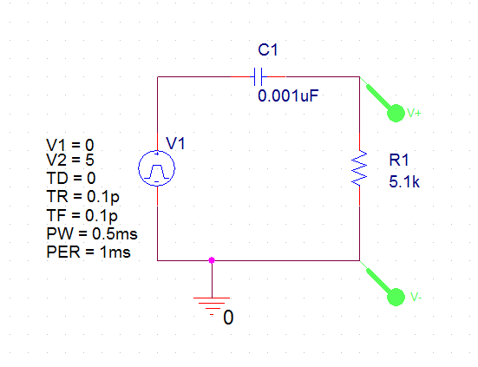**2. 실험 결과**

(1) 미분회로

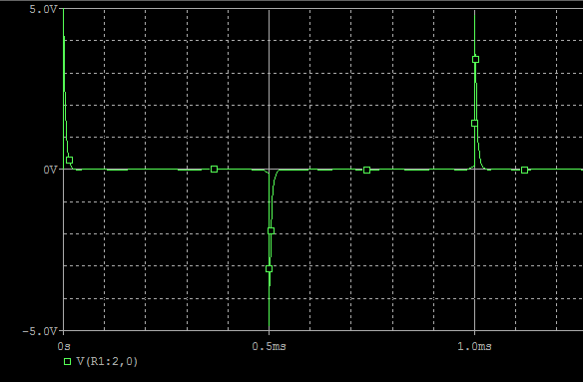

입력 1KHz 10 V(p-p) 구형파 (C=0.001uF, 0.47uF 일 때)

C=0.001uF

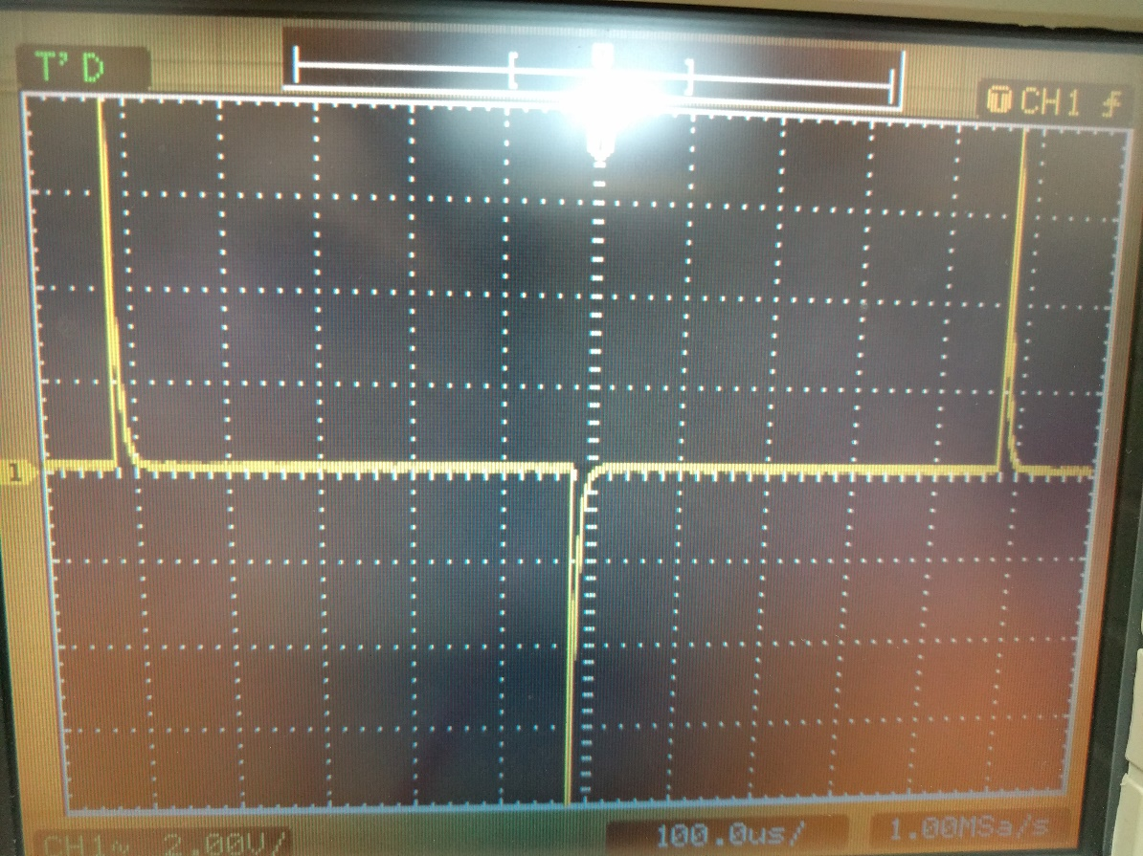

C=0.47uF

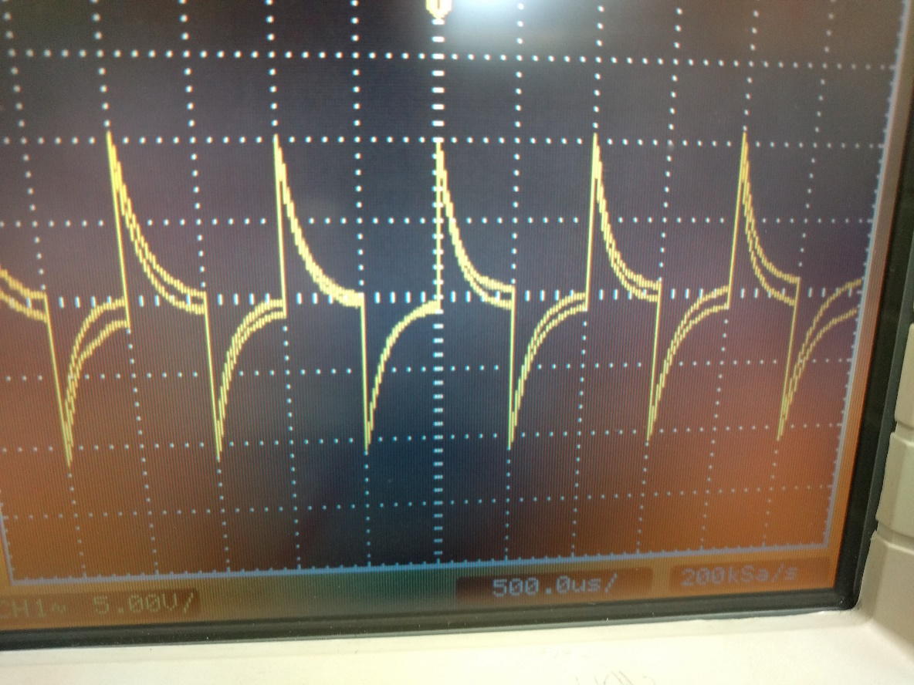

입력 1KHz 10 V(p-p) 정현파 (C=0.001uF, 0.47uF 일 때)

C=0.001uF

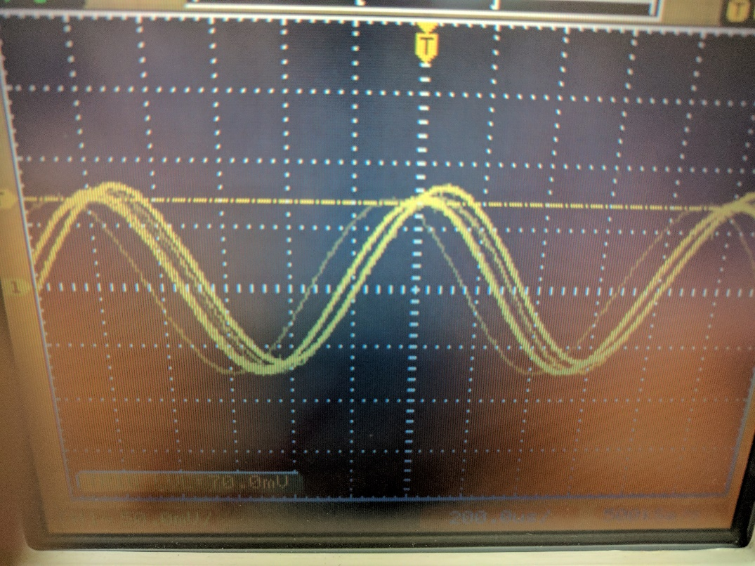

C=0.47uF

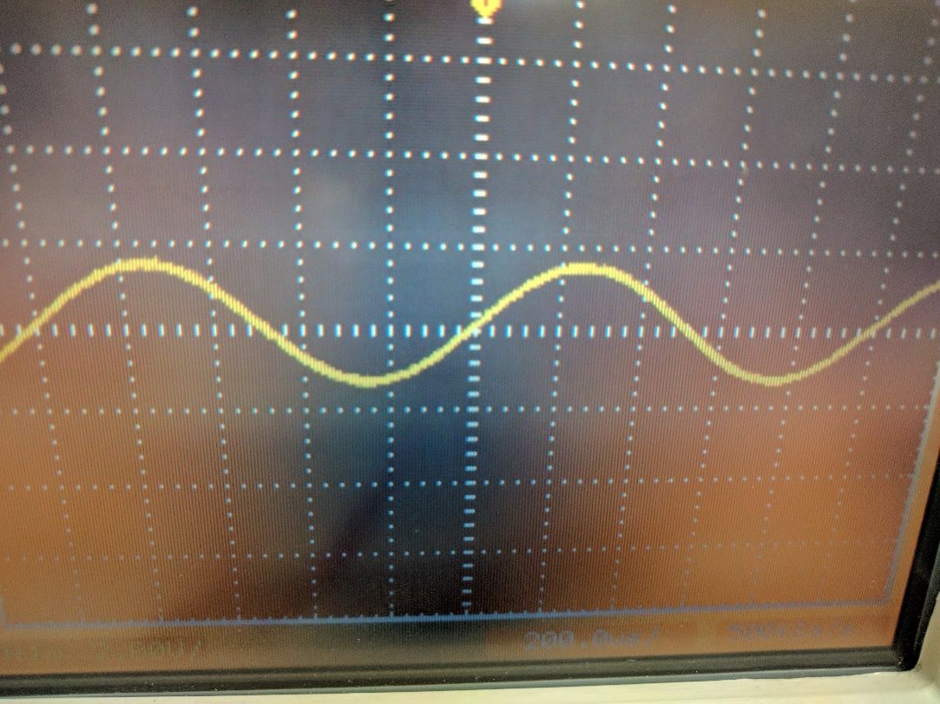

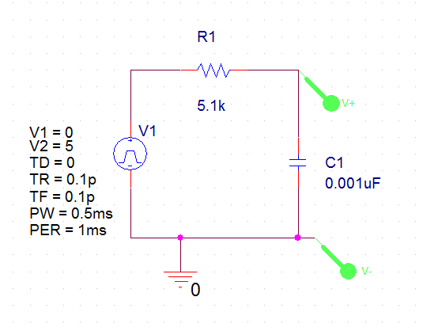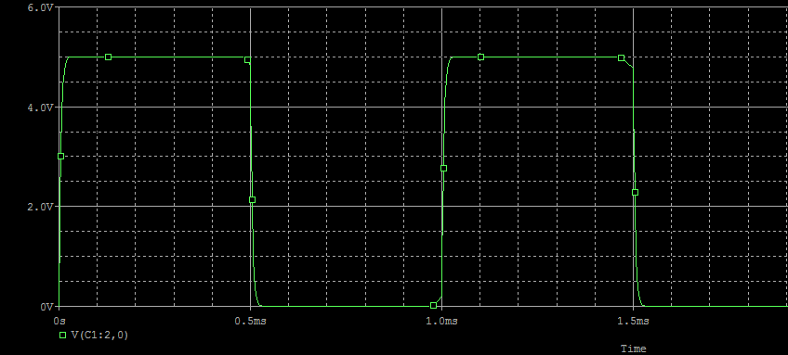(2) 적분회로

입력 1KHz 10 V(p-p) 구형파 (C=0.001uF, 0.47uF 일 때)

C=0.001uF

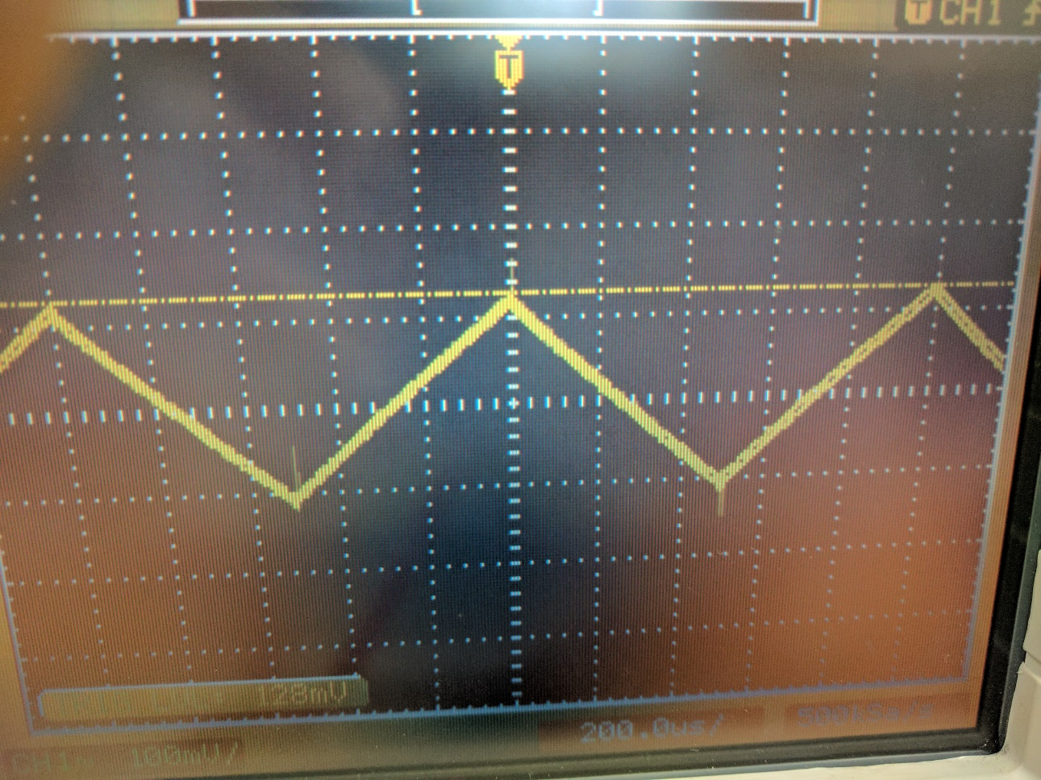

C=0.47uF

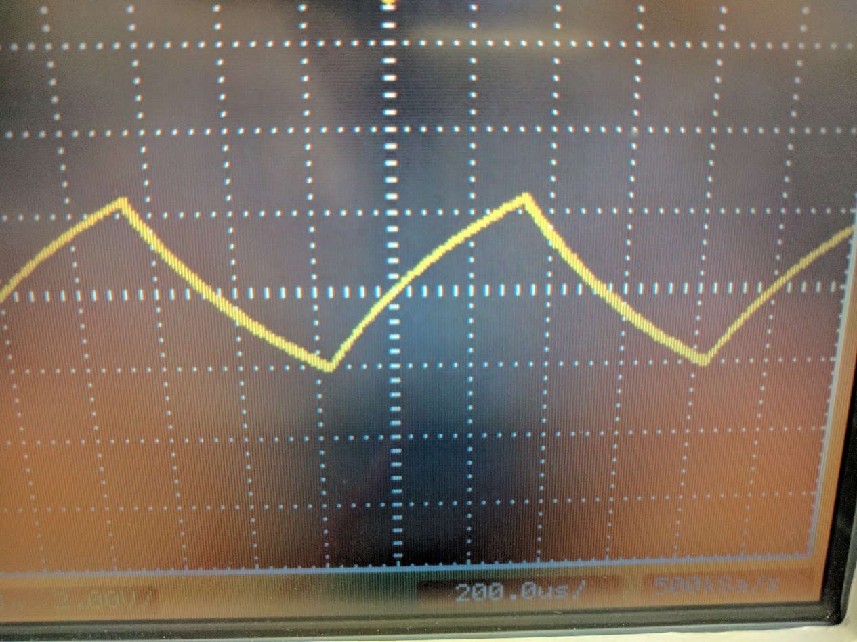

입력 1KHz 10 V(p-p) 정현파 (C=0.001uF, 0.47uF 일 때)

C=0.001uF

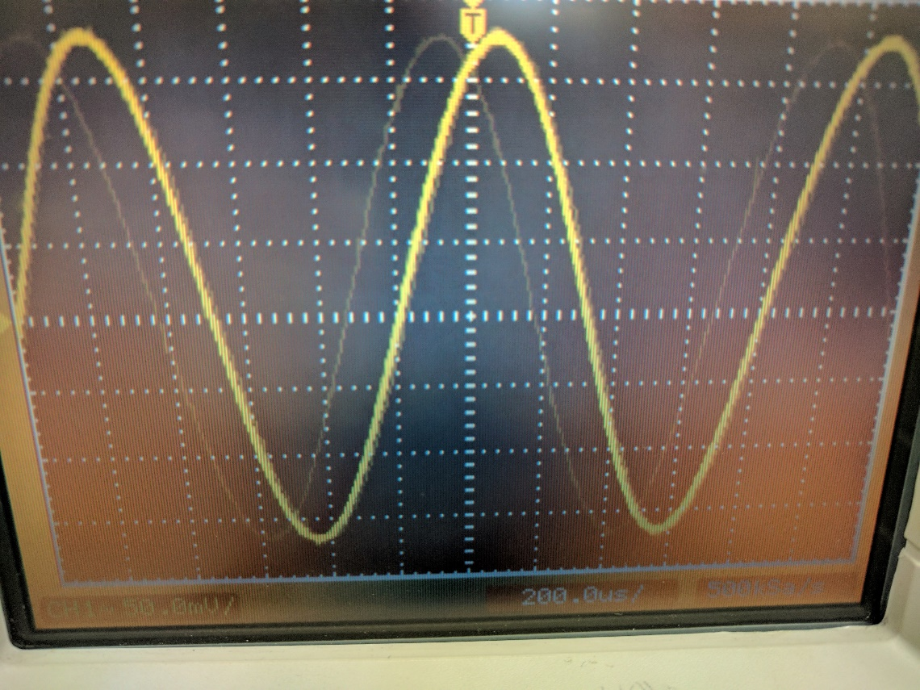

C=0.47uF

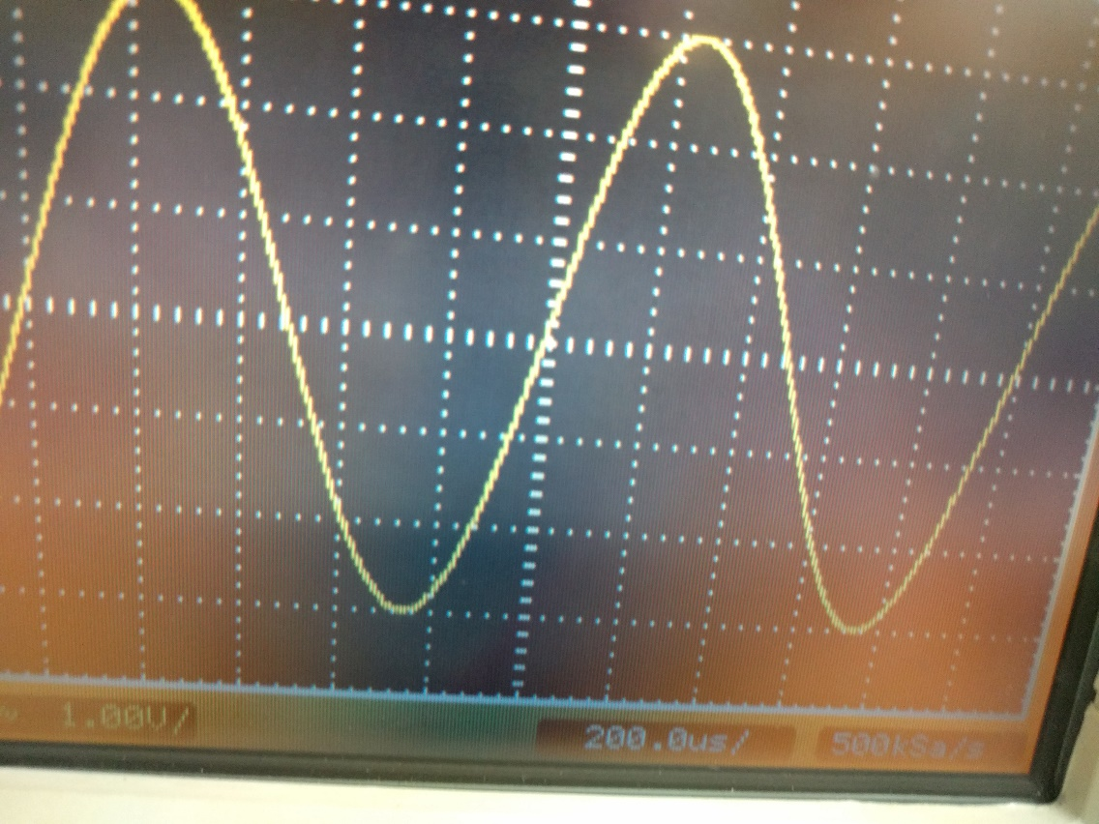

표 17-1. R, C값에 따른 위상차

|  |  |  |  |  |
| --- | --- | --- | --- | --- |
| *C* [μF] | 위 상 차 Φ | | | |
| 미분회로 | | 적분회로 | |
| *R* = 5.1 [kΩ] | | *R* = 500 [kΩ] | |
| 실험값 | 이론값 | 실험값 | 이론값 |
| 0.001 | 100 | 90 | 100 | 90 |
| 0.47 | 180 | 180 | 180 | 180 |

**3. 검토 및 보고사항**

(1) 위의 실험에 사용된 회로에서 미분조건에 대하여 설명하시오.

(2) 위의 실험에 사용된 회로에서 적분조건에 대하여 설명하시오.

(3) 단위계단함수, 구형파와 정현파를 미분회로와 적분회로에 입력으로 인가하였을 경우의 출력파형에 대하여 설명하시오.

(4) 표 17-1을 참조하여 가장 만족할 만한 미적분회로의 조건을 구하시오 (가장 적절한 C값을 구할 것).

(5) 그림 17-4의 회로를 PSPICE로 시뮬레이션 해보고, 실험결과의 파형과 비교해 보시오.

일치한다

(6) 그림 17-6의 회로를 PSPICE로 시뮬레이션 해보고, 실험결과의 파형과 비교해 보시오.

크으 일치한다

**4. 토의**

**5. 참고문헌**

“The Art of Electronics”; Horowitz, Hill; Winfield Hill; 2015.